Reading & Thinking · Philosophy

西方哲学史的系统论分析
以机械系统、开放系统、信息系统、自组织、复杂适应与演化系统为主线，重构西方哲学两千六百年的问题转换与反身化进程。
← 返回哲学栏目
系统论视角专题分析与演化历程汇编 · 第二篇

用系统论观点分析西方哲学史发展完整历程
依据附件的核心路线——"机械系统 → 开放系统 → 信息系统 → 自组织系统 → 复杂适应系统 → 演化系统"——西方哲学史不能被理解为一串哲学家的观点接力，也不能被简化为"理性逐渐战胜迷信"的直线进步。它更像一个持续约两千六百年的开放认知系统。
社会危机、政治结构、宗教、科学、技术媒介和异文明知识不断向其中输入问题；哲学通过概念、论证、学校、经典与制度加工这些问题；新理论又反过来重塑科学、政治、宗教和人的自我理解。它的宏观演化路线可以压缩为：

【最重要的总判断】
西方哲学史不是一个答案取代另一个答案，而是哲学系统不断扩大观察边界的历史。它先研究世界是什么，再研究人怎样认识世界；继而研究认识者怎样被历史、语言、身体和社会塑造；现在则开始研究人类、机器、生命与地球系统如何共同演化。
一

依据该理论的结论
其中发生了八次系统边界重划。
1
前苏格拉底哲学
从"诸神怎样行动"转向"自然依据什么原则生成和变化"。
2
古典希腊哲学
从宇宙问题扩展到知识、灵魂、伦理、政治和逻辑。
3
希腊化—罗马哲学
从理想城邦转向帝国环境中个人如何保持自由与安宁。
4
晚期古代—中世纪
哲学被纳入创造、启示、救赎和超越秩序。
5
近代哲学
权威中心由传统与经院逐渐转向认识主体、数学方法、实验和自然法。
6
十九世纪哲学
孤立主体被重新放进历史、生产、阶级、生命、文化与演化过程。
7
二十世纪哲学
哲学发现主体本身受语言、身体、无意识、制度与权力网络构造。
8
当代哲学
人类理性被重新放入生态、全球文明、数字网络、生物技术和人工智能共同构成的复杂系统。
每一种大哲学体系都同时具有两面性：它通过压缩复杂性建立秩序，又因这种压缩排除某些经验。后来的哲学往往正是由被排除的部分反向推动出来。因此，哲学史的基本循环不是"错误 → 正确"，而是一个不断重启的循环：
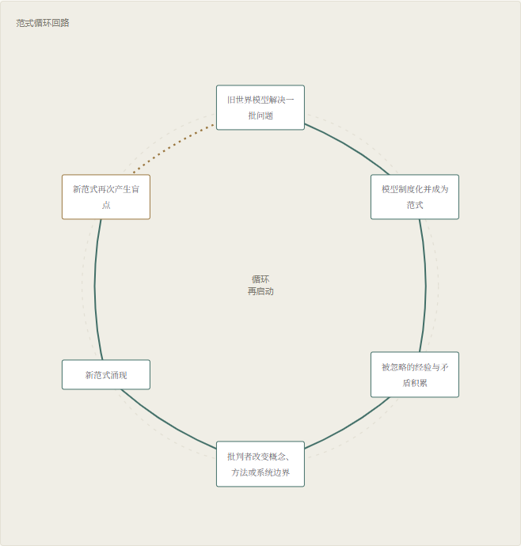
二

理论概念对应
附件没有直接论述西方哲学史。它提供的是系统分析框架，以下具体哲学史内容属于"理论外补充"。
附件没有页码，可按章节定位：整体性、开放系统与等终性见"第二部分"，反馈与信息见"第三部分"，自组织与耗散结构见"第四部分"，非线性见"第五部分"，复杂适应系统见"第六部分"，网络关系见"第七部分"，文明由人口、技术能源、制度结构、信息网络与文化算法共同演化的模型见"第九部分"，总体范式变化见"第十部分"。可参看附件原文。
为便于分析，可以把某一时期的哲学系统抽象为：
𝒫_{t} = (Q_{t}, O_{t}, K_{t}, M_{t}, V_{t}, I_{t}, N_{t}, E_{t})
哲学系统状态模型 · 八维状态向量
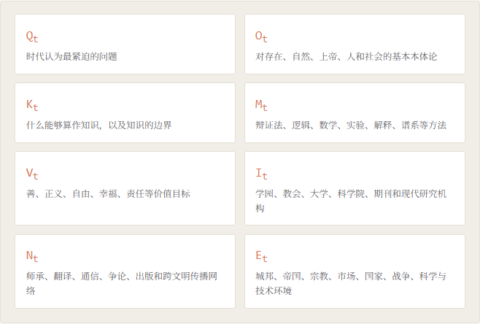
哲学演化可表示为：
𝒫_{t+1} = F(𝒫_{t}, 内部矛盾, 外部输入, 传播媒介, 制度选择)
这只是依据附件建立的应用模型，不是附件原有公式
它强调：哲学思想不是脱离社会的纯观念，也不是经济或政治的机械反映；它是具有相对自主性的观念系统，又通过开放交换与文明其他子系统共同演化。
附件中的概念可这样使用：
系统论概念 | 哲学史中的表现
整体性与涌现 | 柏拉图主义、基督教神学、康德体系或黑格尔体系的性质，不等于各命题简单相加，而来自概念之间的关系
开放系统 | 希腊哲学吸收近东知识，拉丁世界经拜占庭、伊斯兰和犹太思想重新获得希腊经典，近现代哲学又吸收科学与全球经验
反馈 | 批评、反驳、异端争论、实验结果、政治革命和社会后果迫使哲学修正自身
信息 | 文字、手抄本、翻译、印刷、期刊、大学和互联网改变思想传播的速度与范围
自组织 | 学派、范式和概念秩序往往从许多争论者的互动中形成，并非由某个人预先设计
非线性 | 印刷术、宗教改革、牛顿科学、法国大革命、达尔文进化论、两次世界大战等冲击会引发远超初始事件的哲学重组
复杂适应 | 哲学通过分化出伦理学、认识论、政治哲学、科学哲学、语言哲学等子系统来适应问题复杂度
网络 | 少数经典文本、大学和思想家成为高连接节点，但边缘传统也可能在环境变化后重新进入中心
等终性 | 理性主义与经验主义从不同路径走向知识合法性问题；分析哲学与现象学从不同路径追求哲学严格性

这里必须避免时代错置：把这些系统概念用于古代和中世纪，是今天的分析视角，不等于声称赫拉克利特、托马斯·阿奎那或康德已经拥有现代复杂系统理论。
三

西方哲学史总体路线图
十四个阶段的全景表格，作为下文二十段推理过程的索引。
阶段 | 大致时期 | 主导问题 | 代表性思想 | 系统转变
神话—哲学过渡 | 公元前8—前6世纪 | 世界秩序从何而来 | 荷马、赫西俄德、早期自然研究 | 人格神叙事向抽象原则开放
前苏格拉底 | 前6—前5世纪 | 自然、本原、变化与存在 | 米利都学派、毕达哥拉斯、赫拉克利特、巴门尼德、原子论 | 生成宇宙的理性模型
古典希腊 | 前5—前4世纪 | 知识、德性、灵魂、城邦 | 苏格拉底、柏拉图、亚里士多德 | 哲学形成综合认知系统
希腊化—罗马 | 前3世纪—公元3世纪 | 帝国世界中如何生活 | 斯多亚、伊壁鸠鲁、怀疑主义、新柏拉图主义 | 哲学成为自我调节技术
教父哲学 | 2—8世纪 | 信仰如何吸收希腊理性 | 奥古斯丁、伪狄奥尼修斯等 | 古典宇宙被重构为创造—救赎史
伊斯兰、犹太与拜占庭中介 | 8—13世纪 | 启示、理性与亚里士多德体系如何协调 | 法拉比、伊本·西那、伊本·鲁世德、迈蒙尼德 | 跨文明翻译网络保存并改造古典知识
经院哲学 | 11—14世纪 | 信仰与理性、共相与个体 | 安瑟尔谟、阿奎那、司各脱、奥卡姆 | 大学化、逻辑化、专业化
文艺复兴—宗教改革 | 14—16世纪 | 人、文本、政治与宗教权威 | 彼特拉克、皮科、马基雅维利、蒙田、路德 | 权威中心分化，印刷网络扩张
科学革命与17世纪哲学 | 16—17世纪 | 确定知识与自然规律如何可能 | 培根、笛卡尔、霍布斯、斯宾诺莎、洛克、莱布尼茨、牛顿 | 机械自然、主体与方法成为中心
启蒙运动与批判哲学 | 18世纪 | 理性、经验、自由、权利的边界 | 贝克莱、休谟、卢梭、沃斯通克拉夫特、康德 | 理性开始审查自身条件
德国观念论与浪漫主义 | 18世纪末—19世纪初 | 主体、自然、历史如何统一 | 费希特、谢林、黑格尔、叔本华、克尔凯郭尔 | 静态体系转向历史生成系统
19世纪多元化 | 19世纪 | 工业、阶级、生命、价值与演化 | 边沁、穆勒、孔德、马克思、达尔文影响、尼采、实用主义 | 哲学进入社会与生命过程
20世纪多轨分化 | 20世纪 | 语言、意识、存在、科学、权力 | 分析哲学、现象学、存在主义、马克思主义、结构主义、批判理论 | 哲学分化为多个专业子系统
当代复杂转向 | 20世纪后期至今 | 全球正义、生态、身体、技术与AI | 政治哲学、女性主义、后殖民、心灵哲学、环境与技术哲学 | 人—社会—技术—生态共同演化

四

推理过程：西方哲学史的完整演化
二十个历史阶段，逐段追问：这一时期的哲学系统吸收了什么输入，压缩出了什么秩序，又排除了什么将在下一阶段反弹回来的经验。
1

哲学诞生以前：神话已经是一种整体模型
古希腊哲学并不是从"完全没有思想"中突然出现。神话、祭祀、诗歌、法律、航海、几何、历法和政治实践，已经在回答宇宙来源、秩序、命运、正义与死亡问题。
神话系统的特点是：
自然现象
→
神祇行动
→
祖先与英雄叙事
→
礼仪和共同体秩序
它不是杂乱故事，而是把自然、社会、伦理和宗教整合在同一意义网络中。它的优势是整体性强，可以为共同体提供共享记忆和规范；局限是不同事件常依赖具体神意解释，难以形成可公开检验、跨情境复用的抽象因果模型。
古希腊城邦竞争、殖民贸易、字母文字、货币交换和与埃及、巴比伦、腓尼基等文明的接触，提高了信息密度。多种神话与制度并存，使传统解释不再是唯一可能。哲学由此涌现，但"神话到理性"并非一次彻底替换，而是叙事、宗教与论证长期共存。
2

前苏格拉底哲学：从神的谱系转向自然的结构
米利都思想家开始追问万物的本原。泰勒斯以水、阿那克西曼德以"无定者"、阿那克西美尼以气解释世界。关键不在于这些答案按现代科学是否正确，而在于解释方式发生改变：
具体神意
──▶
普遍自然原则
毕达哥拉斯传统把数与比例提升为宇宙秩序；赫拉克利特强调流变、对立统一和逻各斯；巴门尼德则指出真正的存在不能生成或毁灭，把哲学推向存在与思维一致性的严格论证。恩培多克勒、多元论者和德谟克利特原子论，试图同时保留"变化经验"和"不变存在"。
这一时期形成西方哲学第一个核心张力：

智者把观察边界从自然移向语言、法律与人。不同城邦有不同习俗，说明规范可能是约定而非自然。于是哲学第一次面对：真理是否独立于视角，论证与说服有何区别，权力能否制造"正确"。
前苏格拉底思想不是一组幼稚答案，而是产生了后来哲学不断重返的问题空间：一与多、变化与恒常、理性与感官、自然与约定、必然与偶然。
3

苏格拉底、柏拉图与亚里士多德：哲学第一次形成综合系统

1 · 苏格拉底：把反馈机制植入思想
苏格拉底不以建立宇宙学著称，而是通过问答检验人们关于勇敢、正义、虔敬和知识的定义。他的反诘法可看成认知负反馈：
提出定义
→
追问其后果
→
暴露矛盾
→
承认无知
→
重建概念
↺
它把哲学从"宣布世界是什么"转变为"检查我们凭什么这样说"。哲学由此获得元认知能力。

2 · 柏拉图：建立层级化整体系统
柏拉图把前人的问题整合为一个相互支撑的结构：可感世界处于变化，理念提供稳定的可知对象；灵魂通过教育与辩证法转向真理；伦理秩序与城邦秩序相互对应；哲学家因认识善而具有治理资格。
其系统大致是：
理念论
→
知识论
→
灵魂论
→
伦理学
→
政治哲学
柏拉图的贡献是证明哲学可以构造跨越存在、知识、价值与政治的整体模型。它的风险则是把秩序理解为由最高原则向下组织，容易低估历史变化、经验多样性和开放社会中的分布式知识。

3 · 亚里士多德：分化又连接知识子系统
亚里士多德不把形式完全置于可感事物之外，而从实体、质料与形式、潜能与现实、四因等关系解释事物。他建立或系统化了逻辑、形而上学、自然哲学、伦理学、政治学、修辞学和生物研究。
他的思想具有双重系统意义：
- 分化：不同对象需要不同研究方式；
- 整合：各学科仍处于关于存在、原因和目的的统一世界结构中。
柏拉图更像自上而下的秩序模型，亚里士多德则更重视具体事物内部的组织与目的。二者构成后来西方哲学反复摆动的两个吸引子：

4

希腊化与罗马时代：哲学从城邦治理转向自我调节
亚历山大帝国及其后继国家扩大了政治尺度，传统城邦公民难以直接控制宏大环境。哲学的核心问题相应从"最佳城邦是什么"转向"个人怎样在不可控世界中生活"。

斯多亚主义
宇宙被理解为受逻各斯贯穿的整体，人应区分可控制与不可控制之物，使意志与自然秩序协调。它把伦理变成稳定心灵的负反馈系统，并发展出世界公民、自然法与普遍人性的思想资源。

伊壁鸠鲁主义
它以原子论自然观消除对神罚和死亡的恐惧，通过节制欲望、友谊和宁静建立低扰动生活。快乐不是无限刺激，而是减少痛苦与不安。

怀疑主义
当多个学派都声称拥有真理时，怀疑主义通过悬置判断避免教条冲突。它不是简单否认一切，而是把"证据是否足以支持断言"变成哲学中心问题。

新柏拉图主义
普罗提诺等人以"一者—理智—灵魂—世界"的流溢结构重新整合宇宙与精神，并以灵魂回归最高统一体为实践目标。它成为古典哲学向基督教、伊斯兰和犹太形而上学过渡的重要接口。
这一阶段表明：当政治环境从参与式城邦变为大型帝国，哲学会改变系统边界，从公共制度设计部分转向心灵韧性、普遍法则与精神超越。
5

晚期古代与教父哲学：希腊宇宙进入创造—救赎系统
基督教带来的不是在希腊哲学旁边增加一种宗教观点，而是改变时间、人格、历史和终极实在的基本结构：
古典哲学的常见倾向 | 基督教重构
宇宙常被理解为永恒或循环 | 世界由上帝创造，历史具有开端与终点
最高原则可被理解为非人格秩序 | 上帝具有意志、创造与关系属性
恶常被视为无知或秩序缺失 | 罪、自由意志与救赎成为中心问题
哲学生活面向少数受教育者 | 救赎原则上面向普遍人格

奥古斯丁把柏拉图主义、基督教启示和罗马历史危机结合起来。他对记忆、时间、意志、内在自我、恩典和"两城"的分析，使主体的内在深度成为哲学问题。真理不仅在外部宇宙，也通过内在反思与超越者关联。
系统论上，基督教思想完成了一次巨大"重新编码"：它吸收希腊概念，却把理念、逻各斯、灵魂和至善嵌入创造、堕落、道成肉身和救赎史。旧部件进入新关系后，整体性质已经改变，这正是涌现而非简单拼接。
6

拜占庭、伊斯兰与犹太哲学：被简化的跨文明知识回路
如果把西方哲学史写成"希腊—罗马—欧洲"的封闭传承链，就会遗漏决定性的开放系统过程。希腊文献在拜占庭延续，又经叙利亚语、阿拉伯语翻译运动进入伊斯兰世界；哲学家、医学家、数学家和神学家对其进行了创造性改造，随后部分成果通过西班牙、西西里和翻译中心进入拉丁欧洲。
几个关键节点包括：
- 法拉比：讨论哲学、宗教、政治共同体与知识分类；
- 伊本·西那：区分本质与存在，发展必然存在者论证，并构造完整的形而上学与心灵理论；
- 伊本·鲁世德：系统注释亚里士多德，讨论哲学推理与启示解释的关系；
- 迈蒙尼德：在犹太思想中协调律法、亚里士多德哲学与否定神学。
这些传统不是欧洲哲学的被动"保存者"。它们通过选择、注释、反驳和综合改变了被传递的知识。西方哲学由此显示出开放系统的基本规律：

7

中世纪经院哲学：哲学进入大学与制度化论证网络
11—13世纪城市、修会学校和大学兴起，亚里士多德著作大量进入拉丁世界，哲学逐渐形成高度专业化的论证制度。经院方法通过提出问题、列出反对意见、给出权威与论证、逐项回应异议，把思想冲突转化为可重复的程序。

安瑟尔谟
以"信仰寻求理解"表达信仰与理性并非简单敌对，并以本体论论证尝试从概念推出上帝存在。

托马斯·阿奎那
把亚里士多德哲学与基督教神学形成宏大综合：理性能够认识自然秩序和部分神学真理，启示则提供超出自然理性的内容；自然法把存在结构、人的目的和伦理规范连接起来。

邓斯·司各脱
强调存在的单义性、个体性和意志，使个别者与自由获得更强地位。

奥卡姆
以唯名论和简约原则削弱庞大的共相实体体系，并更严格地区分哲学论证与信仰。其意义不是一句"如无必要勿增实体"可以穷尽，而是把解释系统的复杂度本身变成需要控制的变量。
经院哲学常被误写成理性停滞。实际上，它发展了逻辑、语义、因果、意向性、自然法和模态问题，并建立了跨地区学术共同体。但它也存在结构边界：问题议程最终受神学秩序约束，知识权威高度依赖经典与教会，经验研究尚未形成现代实验共同体。
8

文艺复兴、印刷术与宗教改革：权威网络发生去中心化
文艺复兴人文主义要求返回希腊、拉丁原典，重视修辞、历史、语言、人的尊严和公民生活。彼特拉克、皮科等人的意义，不是简单"发现了人"，而是改变了知识选择机制：经院逻辑不再是唯一高价值方法，文本批判、历史语境和人的创造性进入中心。
马基雅维利把政治从理想德性和神学秩序中部分分离出来，研究权力、冲突、制度与国家生存的实际机制。蒙田通过随笔和自我观察，把具体、变化、矛盾的个人经验变成哲学材料。
印刷术显著降低复制成本，使文本传播从稀少手抄网络转为大规模复制网络。宗教改革又打破拉丁基督教单一权威结构：经文、个人良知、地方政治权力与教派组织形成新的关系。其正反馈是：
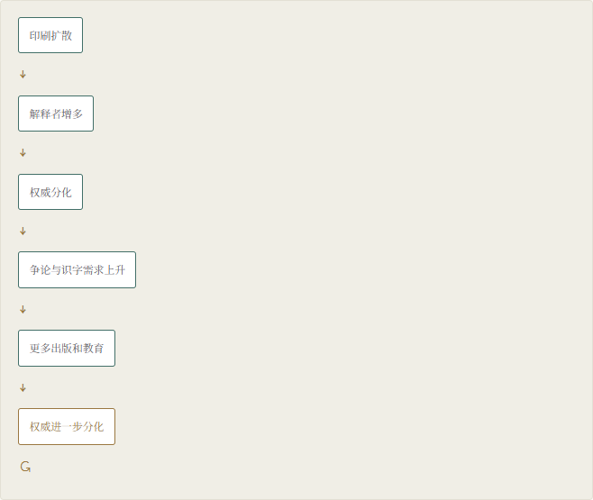
但去中心化不自动产生宽容。它也带来教派纪律、宗教战争和国家控制。系统开放提高了多样性，同时提高了冲突协调难度。
9

科学革命与十七世纪哲学：世界被重构为机械系统
哥白尼、开普勒、伽利略和牛顿等人的工作改变了可靠知识的生产方式：数学模型、测量、实验和可重复推理逐渐取代仅凭目的与性质解释自然。自然越来越被理解为依照普遍规律运行的量化结构。
这与附件所说的"世界是一台机器"最直接对应。但机械世界观不仅是科学发现，也重塑了哲学问题：如果自然是因果闭合的机器，心灵、自由、目的、价值与上帝处于什么位置？
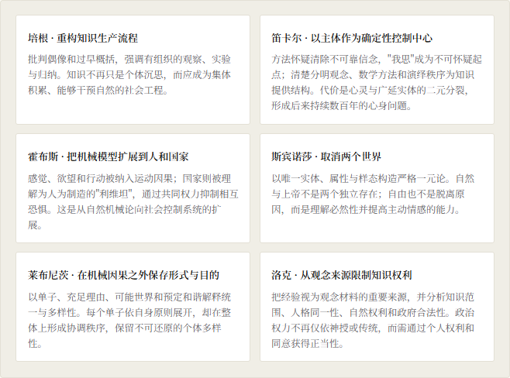
"理性主义—经验主义"是真实但简化的后设分类。二者并非一个只讲理性、一个完全拒绝理性；它们是在不同起点上共同寻找可靠知识的生成规则，体现了附件所说的等终性。
10

启蒙运动与休谟—康德转折：理性开始审查自身
启蒙运动把批判扩展到宗教宽容、刑罚、经济、教育、政治权威和公共舆论。百科全书、咖啡馆、沙龙、报刊与学会构成新的信息网络。哲学从大学和教会进一步进入公共领域。
孟德斯鸠研究制度、风俗和环境的关系；伏尔泰批判宗教迫害；卢梭揭示文明、财产、不平等与公意的复杂关系；亚当·斯密分析分工、交换、道德情感和自发秩序；玛丽·沃斯通克拉夫特指出，若理性和权利真正具有普遍性，就不能把女性排除在教育与公民资格之外。
启蒙理性的内在矛盾在于：它宣称普遍人性、自由和平等，却与殖民扩张、奴隶制、财产排斥和性别等级并存。被排除者后来会利用启蒙自身的普遍原则反向批判启蒙制度，这是一种系统内部的规范反馈。
休谟把经验主义推到临界点：经验不能直接给出必然因果，自我似乎只是知觉束，归纳也无法用非循环方式证明。理性体系由此面临自我合法性危机。
康德的"哥白尼式转向"试图综合经验与先天结构：知识始于经验，却不全来自经验；主体的感性形式和知性范畴参与构成可经验对象。我们认识现象，而不能以同样方式认识物自身。在伦理学中，自律和可普遍化原则使自由主体成为道德立法者；在政治与历史哲学中，他探索共和、世界公民与永久和平的可能。
康德完成了一次元系统升级：哲学不再只研究对象，而开始研究使对象能够成为经验对象的条件。但先验主体仍较抽象，历史、语言、身体和社会差异尚未充分进入。
11

德国观念论、浪漫主义与历史性：静态结构开始运动
费希特试图从自我活动推出知识与世界的结构；谢林把自然理解为能动生成，而非死机械；黑格尔则把意识、社会制度、历史和哲学理解为通过矛盾与否定展开的过程。
黑格尔的关键系统贡献不是流行的"正题—反题—合题"公式，而是：关系先于孤立实体，事物的规定性来自其与他者的关系；矛盾可以推动结构转化；自由必须在家庭、市民社会、法律和国家等制度中实现，而非只存在于内心。
哲学由此从：
永恒结构
──▶
结构如何生成自身
浪漫主义反对把自然、人和艺术彻底机械化，强调生命、创造、感情、民族历史和有机整体。但有机共同体思想既能抵抗冷漠机械论，也可能把共同体神圣化、压低个体差异。
叔本华以意志和表象反对理性乐观主义；克尔凯郭尔强调具体个人、选择、焦虑、信仰与存在，反对个人被吞没在宏大体系中。他们共同代表系统整体化之后的"个体反反馈"。
12

十九世纪：哲学分化为历史、社会、生命和价值多条路径
工业革命、城市化、资本主义、阶级冲突、民族国家、帝国扩张和现代科学，使"抽象认识主体"不足以解释现实。哲学系统开始多轨分化。

功利主义
边沁和穆勒尝试以幸福、痛苦与后果评价制度，把伦理和政策转化为可公共讨论的社会反馈问题。其优势是重视受影响者的实际福利；难题是价值能否统一量化、个人权利是否会被总体效用牺牲。

实证主义
孔德把科学方法视为知识成熟形式，并设想社会科学能够发现秩序与进步规律。它推动专业社会研究，却也容易把可测量性误当作全部意义，把价值问题排除为非知识。

马克思
马克思把黑格尔的历史关系、英国政治经济学和法国社会主义批判结合起来。人的意识被放入劳动、生产关系、阶级和资本积累过程；资本不是物品集合，而是一套能够自我扩张的社会关系。其反馈结构可以简化为：
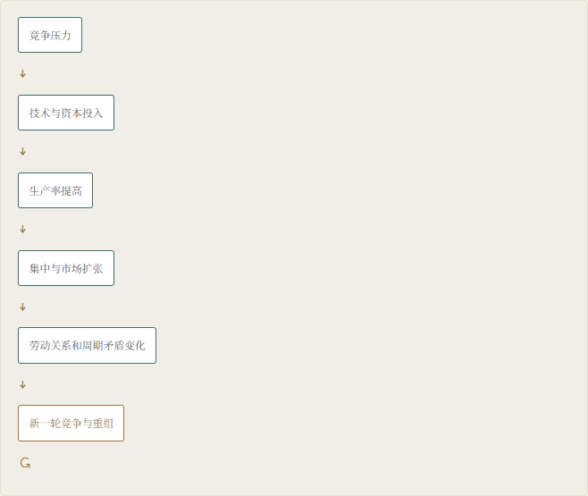
马克思的系统贡献在于揭示经济、法律、政治和意识形态的耦合，但若把复杂历史压缩为单一经济决定论，又会损失制度、文化和主体能动性的相对自主性。

达尔文冲击
进化论不是一套完整哲学，却深刻改变哲学环境：物种、目的、心灵和人类特殊性都必须在历史生成中重新解释。固定本质让位于变异、选择、适应和共同祖先。把生物进化直接移植为社会等级正当化，则属于另一个层面的错误推论。

尼采
尼采用谱系方法追问价值由何种生命形式、权力关系和历史冲突产生。真理、道德和主体不再被视为透明起点，而成为需要解释的历史产物。他攻击虚无主义，却也使哲学失去一个轻易可用的超历史裁判点。

美国实用主义
皮尔士、詹姆斯和杜威把观念意义与其可经验后果、探究过程和问题解决联系起来。真理不是私人随意，也不是脱离实践的静态对应，而是在开放共同体中经得住持续调查和纠错的信念方向。实用主义非常接近复杂适应系统的认识观：
问题
→
假设
→
行动
→
后果
→
修正
↺
13

二十世纪的共同危机：主体不再透明，理性不再单一
非欧几何、相对论、量子理论、现代逻辑、心理学、语言学、两次世界大战、极权主义、奥斯维辛、殖民体系危机和大众技术，使十九世纪的进步信念遭受多重冲击。
哲学没有沿一条路线统一前进，而是形成多个相互竞争又交叉的子系统。通常所谓"分析哲学"与"欧陆哲学"是真实的制度分化，却不是绝对思想边界：二者内部都高度多样，也持续发生交流。
14

分析哲学：通过逻辑和语言降低思想歧义
弗雷格重建逻辑并区分涵义与指称；罗素与早期维特根斯坦试图揭示语言和世界的逻辑结构；逻辑实证主义要求把科学陈述与不可验证的形而上学区分开。
这一阶段把哲学理解为概念与语言的"故障诊断"：许多传统问题可能源于语法形式误导。但严格验证原则难以验证自身，也难以容纳伦理、历史和科学理论中的不可直接观察成分。
后期维特根斯坦转向语言游戏与生活形式：词义不由孤立对象固定，而来自公共实践中的使用。奥斯汀、赖尔等普通语言哲学家进一步研究承诺、行动和概念误用。
奎因等人批判分析—综合截然二分，把知识理解为面对经验检验的整体网络：中心逻辑和边缘观察陈述的修改成本不同，但原则上相互关联。这使分析哲学从原子式命题逐步走向整体知识网。此后分析哲学扩展到：

其优势是论证清晰、问题可分解、与科学互动紧密；风险是专业化过强，使哲学变成局部技术问题集合，失去历史与文明整体视野。
15

现象学、存在主义与解释学：让经验世界重新出现
胡塞尔以意向性说明意识总是关于某物的意识，并通过现象学还原研究经验如何被给予。他要建立严格哲学，却不是把意识化为自然科学对象。
海德格尔把主体—客体模型进一步置于更原初的"在世存在"中：人首先不是旁观世界的心灵，而是在实践、时间、关切和与他人共在中理解存在。工具通常在顺利使用时隐退，损坏时才作为对象显现，这揭示背景关系对显性认知的塑造。
萨特强调自由、处境和责任；加缪讨论荒诞；梅洛-庞蒂把身体视为经验世界的主动结构；波伏瓦则揭示"女人"如何在社会关系中被构造成他者，把存在主义自由与性别制度连接起来。
解释学从文本解释扩展到历史理解。伽达默尔强调理解总发生在传统、语言和前理解中；解释不是消除视角，而是通过对话改变视域。利科进一步连接文本、叙事、记忆与自我认同。
这条路线修复了机械认识论忽略身体、情境、时间和意义的问题，却也面临如何区分有效解释与任意解释的反馈标准问题。
16

批判理论、结构主义与后结构主义：主体进入制度和权力网络
法兰克福学派分析资本主义市场、官僚组织、大众文化和工具理性如何共同塑造主体。霍克海默、阿多诺指出，理性若只剩计算与控制，可能从解放力量转为支配工具。哈贝马斯则尝试从交往行动和公共论证中重建规范基础。
结构主义受语言学启发，强调单个符号的意义来自差异关系；亲属、神话、文化和文本可以被理解为结构网络。它把解释重心从自主个人移到规则系统。
后结构主义并非简单宣称"没有真理"。福柯研究知识分类、规训机构、人口治理与主体化过程，说明权力不仅禁止，也生产知识、规范和身份；德里达揭示二元概念中不稳定的等级与延异；德勒兹强调差异、生成、多重性和根茎式连接。
这里发生的系统转变是：
主体创造意义
→
主体也由语言、制度、身体与权力关系生成
其贡献是使哲学看见隐藏的结构性排除；风险是如果一切规范都被还原为权力效果，批判本身依据什么优于被批判对象就会变得困难。
17

哲学中的系统、过程与复杂性转向
现代系统思想并非突然脱离哲学史出现。它汇合了多条旧传统：赫拉克利特的生成、亚里士多德的有机组织、斯宾诺莎的关系整体、莱布尼茨的多元协调、黑格尔的历史过程、马克思的社会关系、达尔文的演化和实用主义的反馈探究。
怀特海的过程哲学把事件与生成置于实体之前。二十世纪中期，控制论、信息论和贝塔朗菲一般系统理论把反馈、通信、组织与开放交换变为可跨学科研究的对象。随后耗散结构、协同学、混沌理论、复杂适应系统和网络科学进一步说明：秩序可以在非平衡条件下涌现，微小差异可能非线性放大，分布式主体互动可以产生没有中央设计者的宏观结构。
哲学意义由此发生改变：
经典机械图景 | 复杂系统图景
实体先于关系 | 关系可能构成实体性质
原因与结果可线性分离 | 多重反馈造成循环因果
稳定是常态，变化需外因 | 非平衡、适应和演化可以是常态
整体等于部分之和 | 互动可能产生涌现性质
预测原则上可无限提高 | 非线性与计算复杂性限制长期预测
控制来自中心 | 秩序也可能来自局部规则与自组织

这并不意味着复杂性理论取代全部形而上学、伦理学和政治哲学。它提供的是一种新的关系本体论和因果框架，也带来新的规范问题：系统稳定是否等于正义？适应成功是否等于善？谁定义系统边界和目标？
18

当代政治与道德哲学：从单一主体扩展到制度和全球结构
罗尔斯通过"原初状态"和正义原则重新讨论公平制度；诺齐克强调个人权利与最小国家；社群主义批评脱离历史共同体的抽象个人；哈贝马斯重视公共沟通与民主合法性。
女性主义哲学揭示传统"普遍主体"常以男性经验为默认值，并把照护、身体、再生产、家庭和交叉性带入哲学。种族与批判种族思想研究奴隶制、殖民、法律和知识分类如何形成持续结构。法农、赛义德及后殖民、去殖民思想则迫使西方哲学面对：它的普遍性主张怎样与帝国权力、他者表述和知识等级共同演化。
环境伦理、动物伦理和代际正义进一步扩大道德系统边界：

这条扩展并非已经完成，也不意味着所有理论同意生态系统本身具有权利。它表明哲学不断把过去被当作"环境"的对象重新识别为道德关系中的参与者。
19

心灵、认知科学与人工智能：主体变为混合系统
二十世纪后半叶以来，心灵哲学在行为主义、同一论、功能主义、计算主义和意识研究之间演化。功能主义不再只问心灵由什么材料构成，而问某种状态在输入、其他状态和行为之间承担什么功能。
具身认知、生成论、延展心灵等方向进一步挑战"头脑内部完成一切认知"的模型：认知可能由大脑、身体、工具、语言和社会环境共同完成。
人工智能把古老问题重新工程化：
- 推理是否等于符号操作？
- 语言流畅是否意味着理解？
- 意识是否具有可计算的功能结构？
- 模型输出的责任属于开发者、部署者、使用者还是制度？
- 当算法参与选择信息、分配资源和塑造偏好时，人的自主性如何定义？
当代主体因而越来越像：
HumanCognition = Brain + Body + Language + SocialNetwork + TechnicalArtifacts
这是研究纲领，不是已经获得一致证明的终极结论
20

二十一世纪：哲学进入行星尺度的复杂适应环境
当代哲学没有一个像经院神学或德国观念论那样占据绝对中心的统一体系。它呈现高度网络化格局：分析与欧陆方法继续存在，实用主义、现象学、批判理论、自然主义、形式哲学、实验哲学、比较哲学和全球思想互相交叉。主导问题包括：
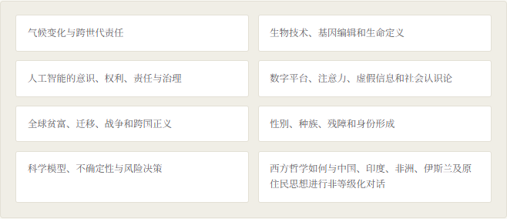
"西方哲学"这一系统边界本身正在被重新审查。古希腊从来不是孤立生成，中世纪欧洲依赖跨文明翻译，现代欧洲哲学与殖民世界相互构造，当代问题更无法由单一文明独立处理。因此，哲学未来可能不是"西方体系扩张到全球"，而是多个思想传统在共同问题空间中的复杂协同与冲突。
五

贯穿整个西方哲学史的七组反馈关系
把二十个历史阶段抽离出来，可以看到七条反复重现、跨越各个时代的结构性张力。
1

一与多
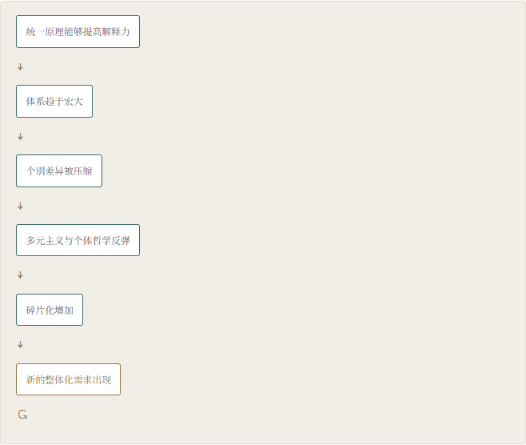
从巴门尼德与原子论、柏拉图与亚里士多德，到黑格尔与克尔凯郭尔，再到结构主义与差异哲学，这条回路不断重现。
2

理性与经验
纯经验缺少组织原则，纯理性又可能失去现实约束。柏拉图—亚里士多德、理性主义—经验主义、逻辑实证主义—科学史研究，都在不同层级重演：
Data Without Structure
⟷
Structure Without Correction
康德式综合、实用主义和现代科学哲学都试图建立结构与反馈之间的动态平衡。
3

超越与内在
真理和价值究竟来自世界之外的最高尺度，还是生成于自然、人类实践和历史关系之中？柏拉图、基督教神学、斯宾诺莎、尼采、现象学和自然主义给出不同答案。完全超越可能与生活经验脱节，完全内在又面临规范根据问题。
4

个体与共同体
苏格拉底之死、斯多亚世界公民、中世纪教会、社会契约、黑格尔伦理生活、自由主义、马克思主义、社群主义和身份政治，都围绕同一系统矛盾：
Individual Freedom
⟷
Collective Order
成熟理论通常不是消灭一端，而是设计二者可相互纠错的制度关系。
5

知识与权力
柏拉图把知识与治理资格连接；教会与大学规定正统知识；现代国家、殖民机构、科学院和平台又改变何种知识可见。知识能够限制权力，权力也能组织知识生产。福柯以后，这一关系成为显性主题，但它贯穿整部哲学史。
6

专业化与整体性
哲学不断分化出自然科学、社会科学、心理学、语言学和认知科学。分化提高局部精度，却使共同世界图景破碎：
专业化
→
局部知识增长
→
学科语言分离
→
整体协调困难
→
跨学科与系统哲学需求上升
系统论本身正是对现代知识碎片化的一种回应。
7

解放与控制
理性、科学、国家、市场和技术都曾被视为解放力量，也都可能形成新的控制结构。哲学史因此不能只问"某种能力是否增长"，还要问：谁设定目标、谁承担成本、反馈是否可见、被控制者能否参与修正规则。
六

西方哲学为什么会不断分化，却没有彻底解体？
哲学系统具有几个维持连续性的高连接节点。
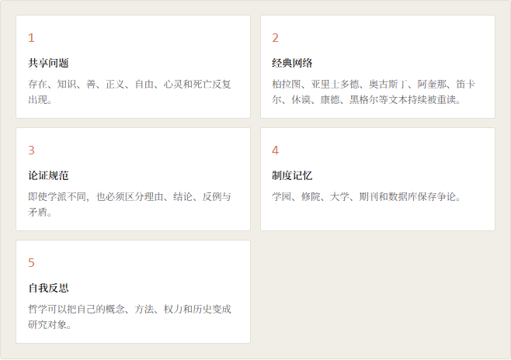
因此，哲学不是靠共同答案保持统一，而是靠共同问题、争论程序和可追溯记忆维持系统身份。它是一种允许内部冲突而不必立即分裂的知识传统。
七

西方哲学史的六次元级升级
每一次升级，都不是推翻上一阶段的答案，而是把"提问的方式"本身升了一级。
1
从叙事解释到概念解释
谁造成了现象？
→
现象依据什么普遍原则发生？
2
从研究对象到研究认识者
世界是什么？
→
我们凭什么能够认识世界？
3
从孤立主体到历史主体
抽象理性的人
→
被制度、劳动、语言和历史塑造的人
4
从实体到关系
事物先存在，然后发生关系
→
关系可能参与构成事物是什么
5
从静态秩序到生成与演化
寻找永恒结构
→
解释结构如何形成、维持、突变和消失
6
从人类中心到行星与技术系统
人观察并控制外部世界
→
人本身处于生态、技术和信息网络之中
八

附件未覆盖之处或不确定性
诚实标注理论框架与哲学史叙述之间的边界。
- 1. 该附件没有直接论述西方哲学史。本文使用的整体性、开放系统、反馈、信息、自组织、非线性、复杂适应和网络概念来自附件；哲学家、学派与历史分期属于理论外补充。
- 2. "西方哲学"不是封闭或纯粹的地理实体。古希腊与近东、拉丁欧洲与拜占庭、伊斯兰和犹太思想、现代欧洲与殖民世界之间始终存在双向交换。
- 3. 所谓"完整历程"是结构完整，不是穷尽所有哲学家。本文覆盖了主要问题转换、学派、制度和传播机制，但不可能在单篇回答中逐一处理所有支流、文本和内部争论。
- 4. 历史分期是后设模型。"古代—中世纪—近代—现代""理性主义—经验主义""分析—欧陆"等划分有解释价值，却会隐藏过渡、重叠与内部多样性。
- 5. 系统分析不是机械决定论。印刷术、资本主义、宗教改革或科学革命不会自动产生某一哲学；它们改变可能性空间，具体思想仍由行动者、争论与偶然事件共同形成。
- 6. 哲学史不等于观念进步排行榜。后来的理论可能拥有更多信息，却未必在所有问题上优于古人；斯多亚伦理、亚里士多德德性论、经院模态逻辑和古代怀疑主义仍能进入当代讨论。
- 7. 当代哲学尚无单一终点。系统论、自然主义、分析方法、现象学、批判理论、女性主义和全球哲学不是等待最终综合的零件，它们也可能长期保持多中心共存。
九

最终统一结论
西方哲学史最深层的连续性不是某一教义，而是一种不断反身化的运动：
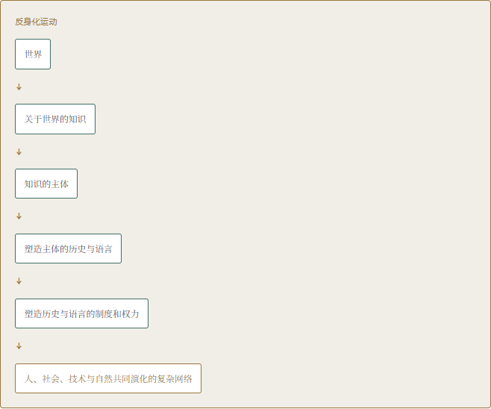
它最初试图找到宇宙背后的不变本原；后来发现，寻找本原的人具有有限感官与概念结构；再后来发现，这个主体又是历史、身体、语言和社会关系的产物；今天则进一步发现，人类知识活动已经成为地球生态和技术系统内部的一种力量。
所以，依据附件理论，西方哲学史的总体方向不是从"无知"简单走向"全知"，而是：
系统边界不断扩大，反馈层次不断增加，观察者不断被放回被观察的世界之中。
哲学最持久的功能，也不是交付一套永远不变的答案，而是使文明能够检查自己的世界模型、暴露被排除的经验、重设问题边界，并在环境变化时重新组织意义。它因此可以被理解为文明的元反馈系统：科学研究世界，政治组织行动，经济配置资源，而哲学持续追问这些系统依据什么概念运行、以什么价值为目标、又如何知道自己已经偏离目标。
✦ 系统论视角专题分析与演化历程汇编 · 第二篇终
来源：https://cavno.org/reading/philosophy/western-philosophy-history-systems-analysis/

